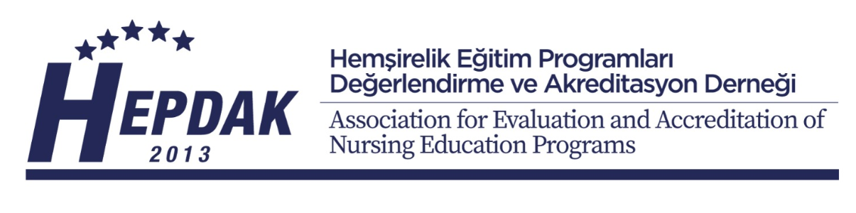

HEPDAK 2022 KURUMLAR İÇİN EĞİTİM ÇALIŞTAYI
BAŞVURU FORMU
15 EKİM 2022

Kurum adı
Programın adı
Katılımcının Adı-Soyadı
Unvanı
Cep Telefon Numarası
E-posta

Katılım ücreti: 100 TL.’dir.
Katılım ücretinin aşağıda bilgileri yer alan banka hesabına ad- soyad belirterek yatırılması ve banka dekontunun hepdak2013@gmail.com e-posta adresine 30 Eylül 2022 tarihine kadar gönderilmesi rica olunur.

Hesap Bilgileri
Hesap Adı :Hemşirelik Eğitim Programları Değerlendirme ve Akreditasyon Derneği İktisadi İşletmesi
Banka : AKBANK
Şube : Özkanlar/Bornova Şubesi
Hesap No : 0746 - 0158899
IBAN: TR850004600746888000158899

İletişim: Ümran YALÇIN
E-mail: hepdak2013@gmail.com
Tel: 0 553 986 43 02

